|  |  |
| --- | --- |
| **Solicitud de software No.** | **1** |

1. **OBJETIVO**

Desarrollar una aplicación para captura de información, generación de FUA y envió de evidencias de los equipos que instalarán en los diferentes clientes de Grupo Estratec.

1. **ALCANCE**

Desarrollar una aplicación que sirva de apoyo para la captura de información y generación de FUAS para la instalación de equipos en las instalaciones de equipos de impresión y fotocopiado.

1. **SISTEMA / APLICACIÓN**

Estratec Data Store

**Marcar con una X**

|  |  |  |  |  |
| --- | --- | --- | --- | --- |
| **Sistema de Información** | |  | **Aplicación móvil** | **x** |
| **Página web** | |  | **Blog** |  |
| **Aplicación desktop** | |  | **Tienda online** |  |
| **OTRO:** |  | | | |

1. **REQUERIMIENTOS DEL USUARIO.**

**Requerimientos Funcionales / operativos.**

| **Requerimientos del usuario a desarrollar** | |
| --- | --- |
| **No. De requerimiento de usuario (RU)** | **Descripción / requerimiento de usuario** |
| RU-001 | Inicio de sesión dual con internet y sin internet |
| RU-002 | Panel de inicio |
| RU-003 | Botón para obtener series asignadas o revocado de series. |
| RU-004 | Registro de series en una base de datos local SQLite |
| RU-005 | Listado de series pendientes |
| RU-006 | Buscador para el listado de series pendientes (Serie y Modelo) |
| RU-007 | Información de la series (Modelo, Serie, Botón Editar, Botón PDF y Botón Evidencias) |
| RU-008 | Alerta de listado de series pendientes vacío en caso de no haber sincronizado series o haber terminado las series asignadas. |
| RU-009 | Formulario de edición y captura de información de: Nombre y Rango, Matricula, Domicilio, Zona Militar, Región Militar, Batallón, Área, Piso, Teléfono, Extensión, Extensión Satelital, Contador y Serie Supresor de Picos. |
| RU-010 | Alerta de confirmación de guardado de datos. |
| RU-011 | Botón para generar formato FUA. |
| RU-012 | Selector de aplicación para abrir archivo PDF. |
| RU-013 | Botón de captura de evidencias. |
| RU-014 | Botones activos de FUA y Contadores. |
| RU-015 | Abrir cámara al presionar botón FUA y Contadores. |
| RU-016 | Deshabilitar botón FUA y Contadores cuando se tomen fotos. |
| RU-017 | Botón de confirmación de guardar evidencias. |
| RU-018 | Alerta de resguardo local de evidencias. |
| RU-019 | Sección de series completas. |
| RU-020 | Buscador en listado de series completas. |
| RU-021 | Botón de guardar en el servidor. |
| RU-022 | Alerta de falta de internet. |
| RU-023 | Barra de progreso de carga de evidencias en el servidor. |
| RU-024 | Revocación de series o asignación de nuevas series. |

1. **REQUERIMIENTOS DE SEGURIDAD DEL USUARIO.**

**Requerimientos de seguridad.**

| **Requerimientos de seguridad a desarrollar** | |
| --- | --- |
| **No. De requerimiento de seguridad (RS)** | **Descripción / requerimiento de seguridad** |
| RS- 001 | Login de usuario |
| RS- 002 | Mensajes de alertas o errores |
| RS- 003 | Eliminar evidencias una vez cargada al servidor. |
| RS- 004 | Validación de campos obligatorios. |

1. **PRE-DISEÑO. (INTERFAZ DE USUARIO)**

Login

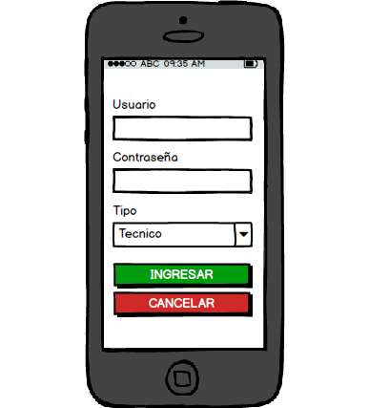

2.- Panel principal

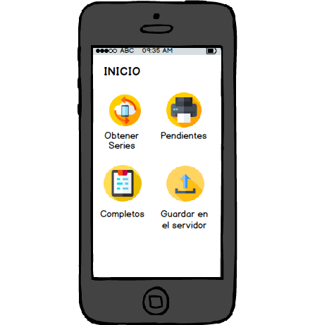

3.- Proceso de sincronización de series asignadas.

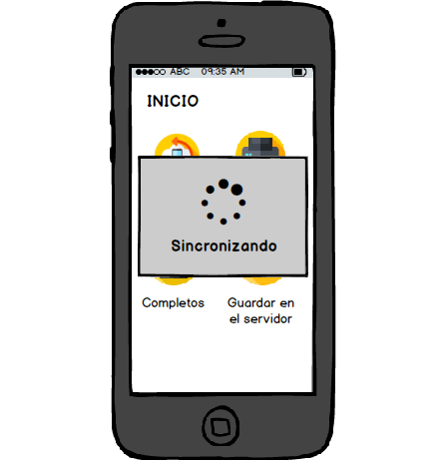

4.- Alerta de falla o perdida de conexión a internet.

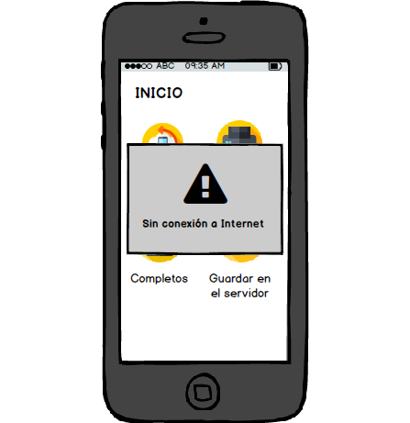

5.- Lista de series pendientes.

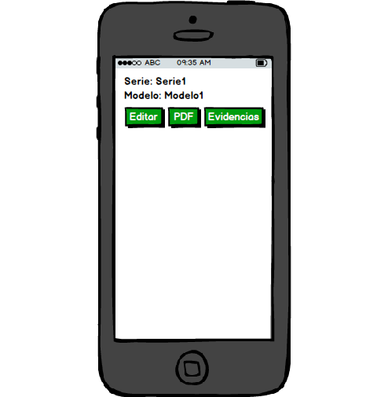

6.- Formulario de captura de datos.

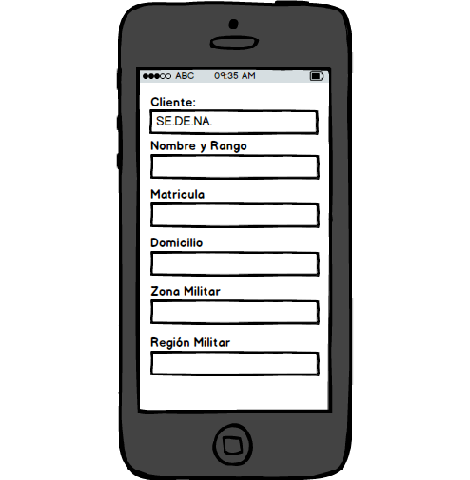

7.- Alerta de confirmación de guardado de datos.

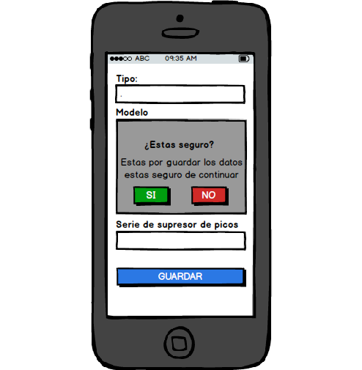

8.- Generación del formato FUA.

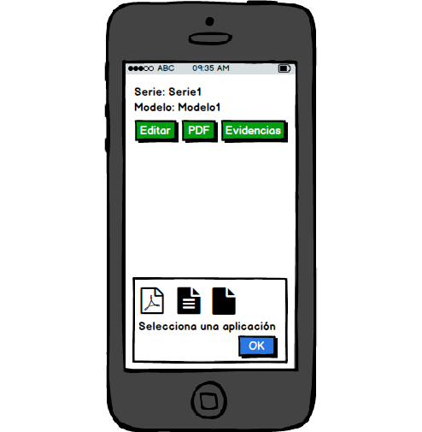

9.- Captura de evidencias.

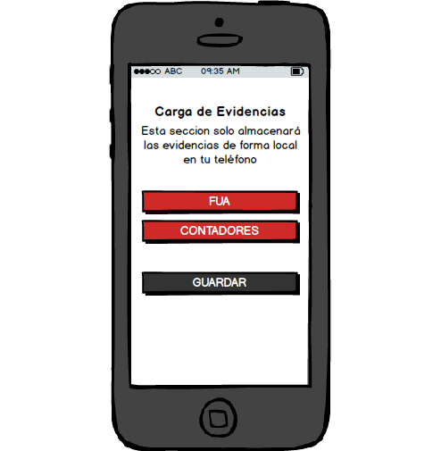

10.- Evidencias capturadas.

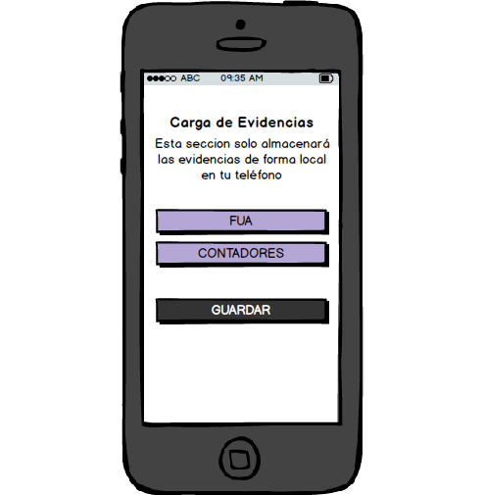

11.- Alerta de confirmación de guardado de evidencias localmente.

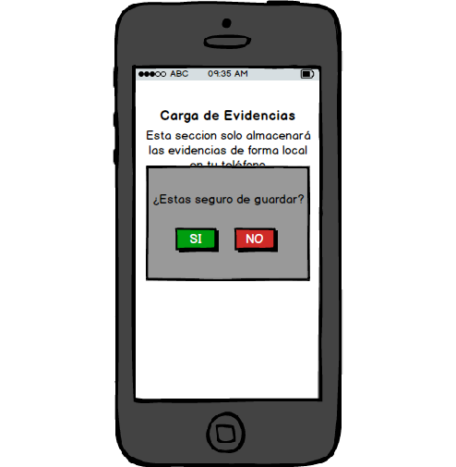

12.- Lista de series completas.

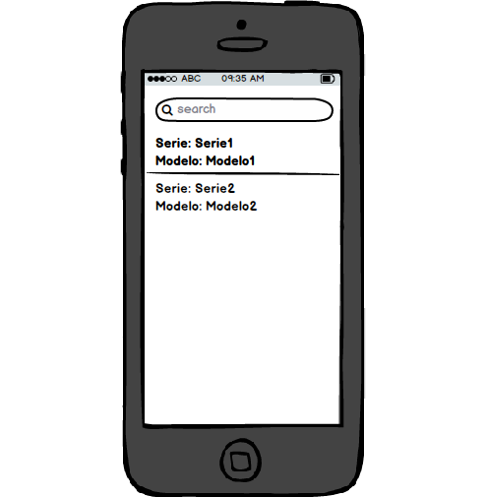

13.- Sincronización de series completas con el servidor.

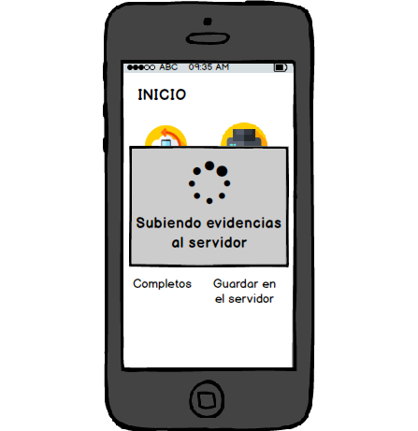

1. **TIEMPO PROMEDIO DEL DESARROLLO DE LA APLICACIÓN.**

1 mes

1. **FECHA DE LA SOLICITUD**

07 – Enero- 2021

1. **FECHA COMPROMISO DE ENTREGA**

05 – Febrero - 2021

1. **FECHA REAL DE ENTREGA DE LA APLICACION.**

03 – Febrero - 2021

1. **NOMBRE DEL APLICATIVO.**

Estratec Data Store

1. **VERSION DE LA APLICACION**

1.0

1. **REVISIÓN PERIÓDICA DEL PROGRAMADOR.**

|  |  |  |  |
| --- | --- | --- | --- |
| **No. de revisión** | **Fecha** | **Nombre** | **No Solicitud** |
|  |  |  |  |
|  |  |  |  |
|  |  |  |  |

|  |  |  |
| --- | --- | --- |
| **NOMBRE Y FIRMA DEL**  **USUARIO** |  | **NOMBRE Y FIRMA DEL SUPERVISOR DE DESARROLLO** |

**Tami Ohara Abel Uriel Martínez Vallejo**